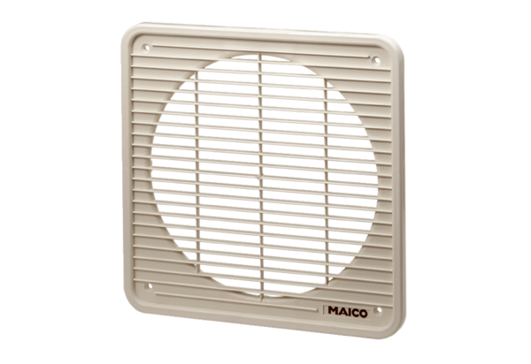Unutarnja rešetka IG 35Jedinica za pakiranje: 1 komAsortiman: C
Broj artikla: 0059.0174Proizvođač: MAICO

